პრაქტიკული სამუშაო 4 ( #7)
სამუშაოს თემა: წრფივი სტრუქტურის ალგორითმებზე ამოცანების რეალიზება სტანდარტული ფუნქციების გამოყენებით.
სამუშაოს შინაარსი: განიხილება წრფივი სტრუქტურის პროგრამები სტანდარტული ფუნქციების გამოყენებით.
ცხრილში მოცემულია C++-ში გამოყენებული სტანდარტული ფუნქციების ჩამონათვალი:
ფუნქცია | აღწერა | მაგალითი
sqrt(x) | კვადრატული ფესვი  x–დან | Sqrt (900.0)=30.0
exp(x) | ექსპონენციალური ფუნქცია e^{x} | exp(1.0)=2.718282
log(x) | x-ის ნატურალური ლოგარითმი | log(2.718282)=1.0
log10(x) | x-ის ათობითი ლოგარითმი | log (100)=2.0
fabs(x) | x-ის აბსოლუტური მნიშვნელობა | fabs(-5)=5
ceil(x) | x-ის დამრგვალება უმცირეს მთელამდე, რომელიც არ არის x-ზე ნაკლები | ceil(9.2)=10.0  ceil(-9.8)=-9.0
floor(x) | x-ის დამრგვალება უდიდეს მთელამდე, რომელიც არ არის x-ზე მეტი | floor(9.2)=9.0  floor(-9.8)=-10.0
pow(x,y) | x ხარისხად y | pow(9.0,0.5)=3.0
fmod(x,y) | ნამდვილი ტიპის რიცხვის სახით მიღებული x/y განაყოფის ნაშთი | fmod(13657,2333)
sin(x) | რადიანებში
cos(x) | რადიანებში
tan(x) | რადიანებში
atan(x) | რადიანებში
პროგრამა 1-ში დემონსტრირებულია წრფივი სტრუქტურის ალგორითმის შესაბამისი პროგრამის კოდი, რომელიც გამოთვლის და გამოიტანს კონსოლზე T ცვლადის მნიშვნელობას შემდეგი მოცემულობისათვის
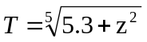, 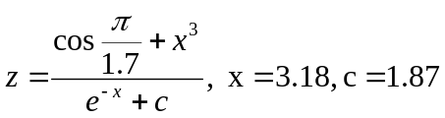

პროგრამა 1:

#include <iostream>
#include <conio.h>
#include <math.h>
using namespace std;
int main()
{
double pi = 3.14;
double x = 3.18, c 1.87;
double z = (cos(pi / 1.7) + pow(x,3))/(exp(- x) + c);
double t = pow((5.3 + z * z),1 / 5);
cout << " t = " << t;
getch();
return 0;
}
დავალება: ჩაწერეთ ამოცანებში მოცემული არითმეტიკული გამოსახულების შესაბამისი ჩანაწერი C++ სტანდარტული ფუნქციიიიების გამოყენებით. მინიმუმ 20 გამოსახულების შესაბამისი ჩანაწერი შეიტანეთ ასატვირთ ფაილში.

მაგალითისათვის :

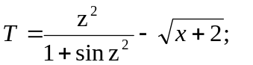

T=pow(z,2)/(1+sin(pow(z,2)))-sqrt(x+2)

შეადგინეთ ქვემოთ მოცემული ამოცანების ბლოკ-სქემა და პროგრამა:
- მოცემულია ნამდვილი რიცხვები x, y, z გამოთვალეთ a, b, თუ:
ა) 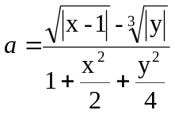, b=x(arctg(z)+e^{-(x+3)});
ბ) 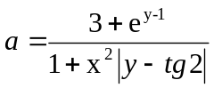, 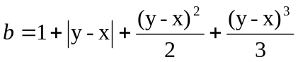;
გ) 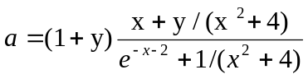, 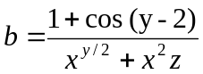.

- მოცემულია ნამდვილი რიცხვები x, y, z გამოთვალეთ a, b, თუ:
ა) 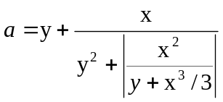, 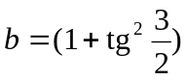;
ბ) 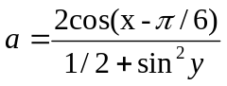, 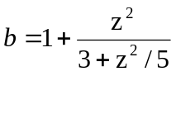
გ) 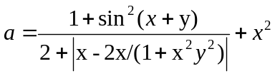, 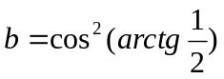;
დ) 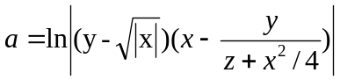, 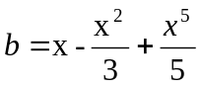

- გამოთვალეთ z, თუ:

ბ) 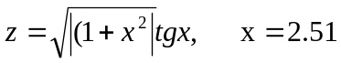
გ) 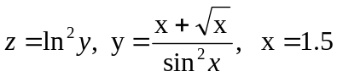
დ) 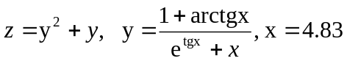

- გამოთვალეთ T, თუ:
ა) 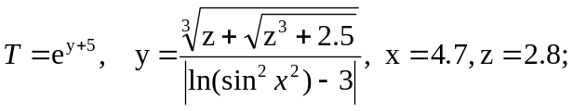
ბ)
გ) 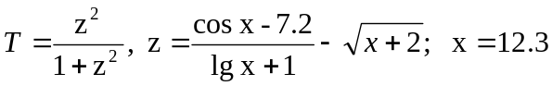

- გამოთვალეთ y, თუ: 551756776 Temuri
ა)
ბ) 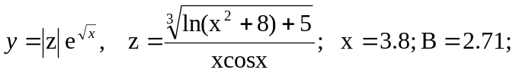
გ)
დ)

- გამოთვალეთ S, თუ:
ა) 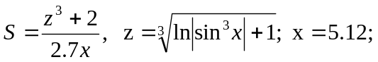
ბ)
გ)
დ) 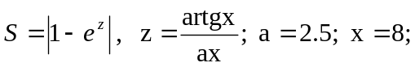

- გამოთვალეთ R, თუ:
ა) 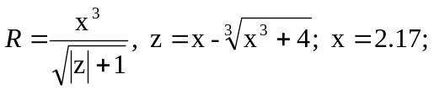
ბ) 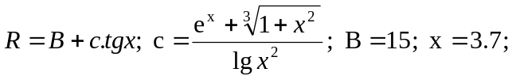
გ) 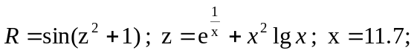
დ) 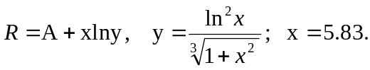
- გამოთვალეთ Q, თუ:
ა) 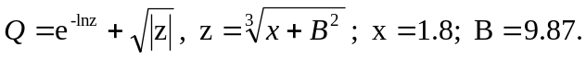
ბ) 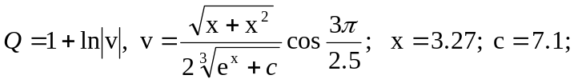
გ) 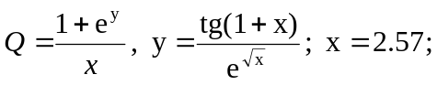
დ) 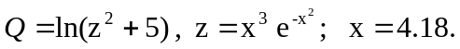

- გამოთვალეთ W, თუ:
ა) 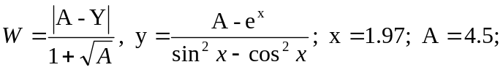
ბ) 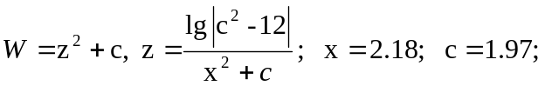
გ) 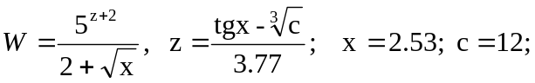
დ) 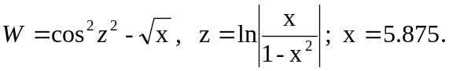

- გამოთვალეთ P, თუ:
ა)
ბ) 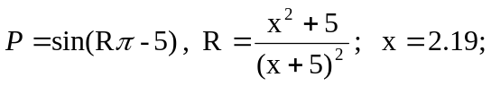
გ)
დ) 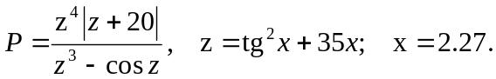

- გამოთვალეთ V, თუ:
ა) 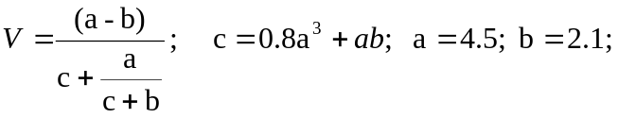
ბ)
გ) 